Perancangan dan Implementasi Sistem Pengelolaan Stok Barang di Toko Kelontong Eni Berbasis Website

- Identitas Proyek :
Judul Proyek : Perancangan dan Implementasi Sistem Pengelolaan Stok Barang di Toko Kelontong Eni Berbasis Website.
Anggota :
    - Hafizh Asshiddiqie (2400018003) @Hafizh2006
    - Ridang Bima Pamungkas (2400018007) @ridangbima
    - Muhamad Ardyan Yulianto (2400018038) @Ardyanyulian
Link Gitlab/Github: https://github.com/Ardyanyulian/pos-kelontong-eni-django.git
Capture tampilan awal aplikasi/tampilan utama:
- Login Page
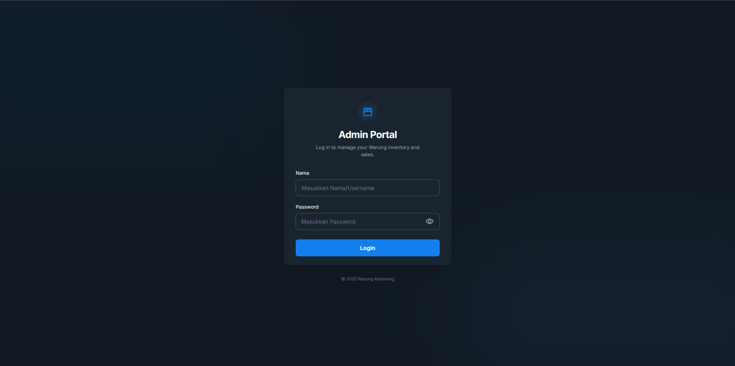
- Dashboard Page
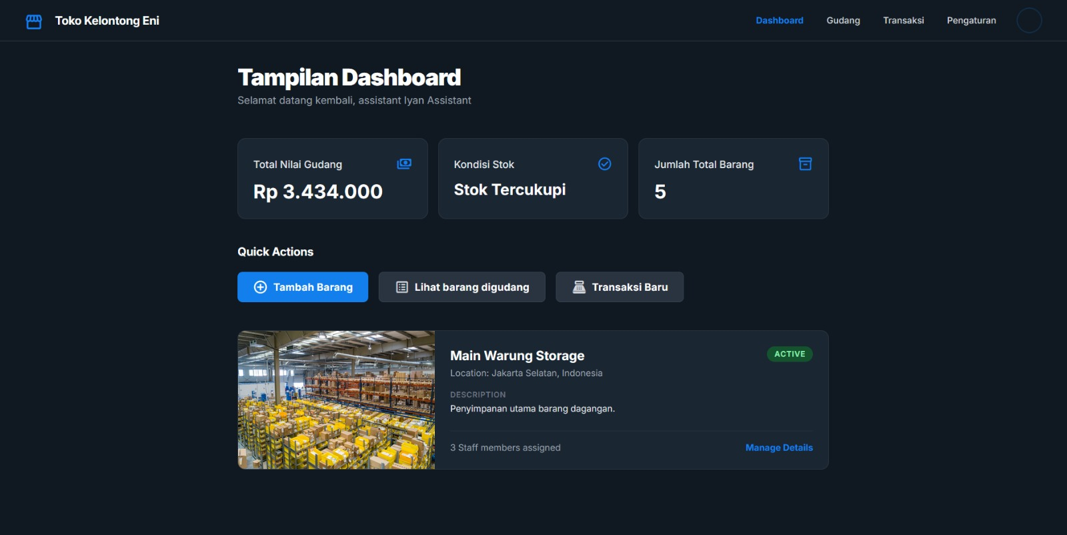
- Persoalan Bisnis dan Deskripsi proyek
- Persoalan Bisnis
Toko Kelontong Eni merupakan unit usaha yang memiliki peran penting dalam ekonomi masyarakat, namun saat ini menghadapi tantangan operasional yang signifikan akibat masih bergantung pada metode konvensional. Masalah mendasar terletak pada proses pengelolaan stok dan pencatatan transaksi yang sepenuhnya dilakukan secara manual menggunakan buku catatan fisik. Ketergantungan pada media kertas ini memunculkan sejumlah persoalan bisnis krusial:
- Inefisiensi dan Risiko Kehilangan Data: Metode manual dinilai tidak efisien dari segi waktu dan memiliki risiko tinggi terhadap hilangnya arsip akibat kerusakan material atau kelalaian manusia.
- Disparitas Data Stok: Sering terjadi ketidaksesuaian jumlah antara catatan di buku dengan fisik barang yang ada di gudang/rak.
- Ketiadaan Peringatan Dini (Early Warning): Pemilik toko sering kali baru menyadari terjadinya kehabisan persediaan (out-of-stock) saat melakukan pengecekan fisik secara langsung, karena tidak adanya sistem pemantauan data secara real-time.
- Kesalahan Perhitungan (Human Error): Proses rekapitulasi laporan bulanan memakan waktu lama dan rentan terhadap kesalahan hitung, yang pada akhirnya menghambat pemilik toko dalam mengambil keputusan strategis terkait prioritas pengadaan barang.
- Deskripsi Proyek
Sebagai solusi atas permasalahan tersebut, proyek ini bertujuan merancang dan mengimplementasikan sistem informasi manajemen stok dan transaksi berbasis website. Sistem ini dikembangkan menggunakan metode Iterative untuk memastikan fleksibilitas dalam mengakomodasi kebutuhan toko yang berkembang.
Spesifikasi teknis dan fitur utama proyek ini meliputi:
- Arsitektur Teknologi: Sistem dibangun menggunakan bahasa pemrograman Python dengan framework Django untuk logika backend, serta menggunakan SQLite sebagai basis data yang efisien dan portabel.
- Fitur Manajemen Stok (Inventaris): Menyediakan fitur Create, Read, Update, Delete (CRUD) untuk pengelolaan barang, yang memungkinkan pemantauan ketersediaan stok secara real-time dan transparan.
- Sistem Point of Sales (POS): Halaman transaksi dirancang untuk mempercepat input penjualan dengan kalkulasi total otomatis, menggantikan perhitungan manual kasir untuk meminimalkan antrean dan kesalahan hitung.
- Pelaporan Otomatis: Sistem mampu menyajikan rekapitulasi data penjualan, pendapatan, dan laba bersih secara otomatis dalam periode harian maupun bulanan.
- Keamanan dan Hak Akses: Dilengkapi dengan Role-Based Access Control (RBAC) yang membedakan hak akses antara Admin (pemilik) dan Assistant (pegawai), serta enkripsi kata sandi untuk menjamin keamanan data bisnis.
- Alasan Pemilihan Platform Berbasis Website
Pemilihan platform berbasis website dalam pengembangan sistem ini didasarkan pada beberapa pertimbangan strategis untuk menjawab kebutuhan Toko Kelontong Eni:
- Efisiensi Biaya Pengembangan: Penggunaan teknologi berbasis web dengan perangkat lunak open-source seperti Python dan Django memungkinkan pengembangan sistem dengan biaya yang lebih terjangkau namun tetap memiliki keandalan tinggi.
- Kemudahan Akses dan Pemantauan Real-Time: Platform web memungkinkan pemilik toko untuk memantau pergerakan stok dan laporan keuangan secara real-time. Hal ini memberikan transparansi data yang dapat diakses dengan cepat dan akurat dibandingkan metode pembukuan fisik.
- Adaptasi Pengguna (User Experience): Antarmuka web dapat dirancang dengan tampilan yang sederhana, bersih, dan intuitif. Hal ini sangat penting untuk membantu pemilik toko yang terbiasa dengan metode konvensional agar dapat beradaptasi dengan mudah tanpa kesulitan teknis yang berarti.
- Kecepatan Implementasi dan Pemeliharaan: Dengan menggunakan framework Django yang memiliki struktur kode terorganisir, proses pengembangan dan pemeliharaan aplikasi menjadi lebih cepat dan efisien.

- Daftar seluruh spesifikasi aplikasi

1. Manajemen Gudang
- Object-Oriented: Data dari database dikonversi menjadi objek Python untuk diproses (dihitung total asetnya, disorting, dll).
- Algoritma Pengurutan (QuickSort): Spesifikasi khusus di mana daftar barang di gudang diurutkan menggunakan algoritma QuickSort (lewat quicksort(daftar_objek_oop)) sebelum ditampilkan ke user.
- Manajemen Stok Dinamis: Fitur untuk menambah dan mengurangi stok secara manual melalui method class (tambahStok & kurangiStok) yang kemudian melakukan sinkronisasi balik ke database.
- Sistem Pagination: Daftar barang di gudang dibatasi (5 item per halaman) menggunakan Paginator untuk performa tampilan.

2. Manajemen Transaksi
- Mekanisme Pembungkusan: Transaksi tidak langsung disimpan. Tapi dibungkusnya dalam TransaksiClass dan DetailTransaksiClass.
- Pembuatan ID Otomatis: Pembuatan ID Transaksi otomatis dengan format TRX-YYYYNNN (Contoh: TRX-2026001) yang merujuk pada tahun berjalan.
- Atomic Data Synchronization: Dalam satu kali klik "Simpan", sistem melakukan tiga hal sekaligus:
  - Menghitung total harga via logic wrapper.
  - Mengurangi stok barang di database sesuai jumlah pesanan.
  - Menyimpan Header Transaksi dan Detail Transaksi (termasuk mengunci harga_satuan saat itu).

3. Keamanan & Autentikasi (User Management)
- Role-Based Access Control (RBAC): Sistem membedakan antara AdminClass dan AssistantClass. Meskipun keduanya login, hak akses dan representasi objeknya dibedakan di level class Python.
- Penggunaan Session: Menggunakan session Django untuk menyimpan ID, Username, Hak Akses, hingga Foto Profil agar tersedia di seluruh halaman.
- Manajemen Profil: Fitur update data diri (nama, nomor telepon, password) menggunakan pola Setter pada objek Admin/Assistant.
  - Asynchronous Photo Upload: Upload foto profil menggunakan FileSystemStorage dan JsonResponse (AJAX/Fetch) sehingga foto bisa langsung berubah tanpa refresh seluruh halaman.

4. Monitoring & Dashboard
- Operasi Kecerdasan Bisnis Sederhana: Dashboard menghitung Total Aset Warung secara otomatis (Stok × Harga Jual) dan memberikan Low Stock Alert (peringatan jika stok di bawah 10).
- Pelacakan Profil: Setiap transaksi mencatat id_pegawai, sehingga pemilik toko tahu siapa yang bertanggung jawab atas transaksi tersebut.
- Framework: Django 5.2 (Python 3.10)
- Pola Desain: Model-View-Template (MVT) dengan tambahan Logic Layer (OOP).
- Alat Frontend : Tailwind CSS.
- Fitur Unggulan: QuickSort Algorithm Integration, OOP Logic Wrappers, AJAX File Upload.
- Rancangan Model Diagram UML
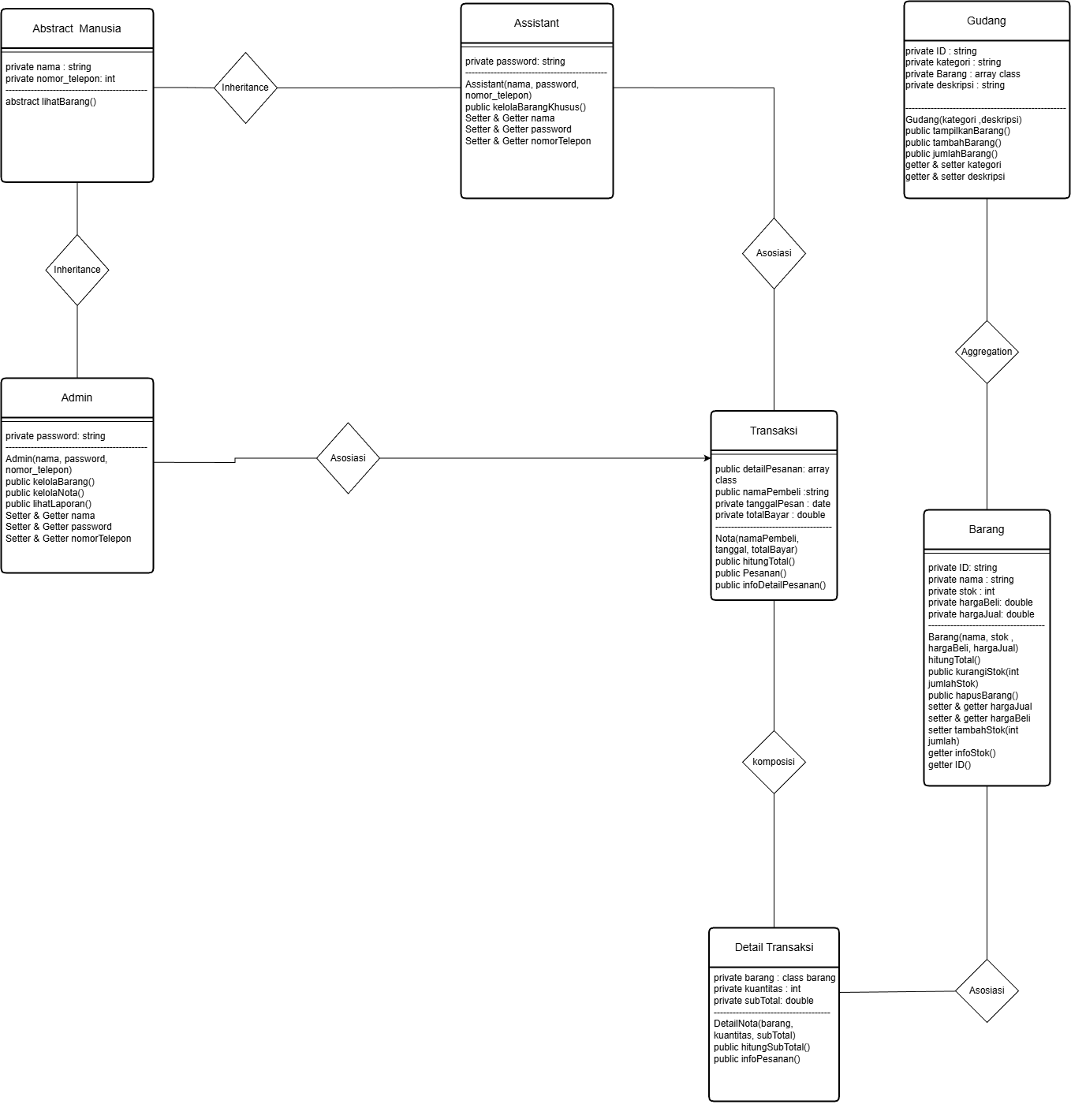
Class diagram tersebut menggambarkan perancangan sistem pengelolaan stok barang berbasis Object-Oriented Programming (OOP) untuk Toko Kelontong Eni. Struktur utamanya diawali dengan sebuah abstract class bernama Manusia yang mendefinisikan atribut dasar seperti nama dan nomor telepon, serta metode abstrak lihat barang. Kelas ini kemudian diturunkan melalui hubungan Inheritance (pewarisan) kepada dua jenis pengguna utama, yaitu Admin dan Assistant. Keduanya mewarisi sifat dasar manusia namun memiliki tanggung jawab yang berbeda dalam mengelola operasional toko; di mana Admin memiliki wewenang lebih luas seperti kelola nota dan lihat laporan, sementara Assistant berfokus pada fungsi staf seperti kelola barang khusus.
Bagian inti dari manajemen data inventaris terletak pada hubungan antara kelas Gudang dan Barang. Kelas Gudang memiliki hubungan Agregasi dengan kelas Barang, yang berarti gudang menyimpan sekumpulan objek barang dalam sebuah daftar, namun objek barang tersebut secara logika dapat tetap ada secara mandiri. Kelas Gudang bertanggung jawab atas fungsi manajerial tingkat atas seperti tampilkan barang, tambah barang, dan hitung jumlah barang. Sementara itu, kelas Barang menyimpan detail spesifik seperti stok, harga beli, dan harga jual, serta memiliki logika internal untuk menambah stok maupun kurangi stok secara otomatis.
Alur operasional bisnis direpresentasikan melalui hubungan antara kelas Transaksi dan Detail Transaksi. Terdapat hubungan Komposisi yang sangat kuat antara keduanya; ini menunjukkan bahwa Detail Transaksi adalah bagian integral dari sebuah Transaksi yang tidak dapat berdiri sendiri. Ketika terjadi transaksi, sistem akan melibatkan kelas Barang melalui hubungan Asosiasi pada Detail Transaksi untuk mendapatkan informasi harga guna menghitung subtotal dan total biaya yang harus dibayar. Seluruh struktur ini dirancang untuk mendigitalisasi pencatatan stok dan nota fisik yang rentan rusak atau hilang, sehingga pengelolaan inventaris di Toko Kelontong Eni menjadi lebih presisi, transparan, dan terorganisir secara sistematis.

- Rancangan Antar Muka berbasis GUI
Antarmuka pengguna (User Interface) dirancang dengan memprioritaskan aspek User Experience (UX) yang sederhana namun fungsional. Hal ini bertujuan agar pemilik toko yang terbiasa dengan metode konvensional dapat beradaptasi dengan mudah tanpa mengalami kesulitan teknis yang berarti.
- Halaman Login: Halaman ini merupakan gerbang keamanan sistem. Dirancang minimalis dengan form input username dan password. Sistem validasi di sisi backend Django memastikan hanya pengguna terdaftar yang dapat masuk, melindungi data omzet dan stok dari akses yang tidak sah.
- Dashboard Utama: Setelah login, pengguna disuguhkan tampilan dashboard informatif yang menampilkan ringkasan vital secara real-time, seperti total barang, barang yang stoknya menipis (low stock alert), dan total pendapatan hari ini. Visualisasi data ini membantu pemilik Toko Kelontong Eni dalam mengambil keputusan cepat terkait pengadaan barang.
- Halaman Gudang : Antarmuka ini menampilkan daftar barang dalam bentuk tabel interaktif. Tombol aksi untuk menambah, mengedit, dan menghapus data (CRUD) diletakkan di posisi yang mudah dijangkau untuk efisiensi operasional.
- Halaman Transaksi : Antarmuka ini sistem Toko Kelontong Eni dirancang sebagai antarmuka yang mengutamakan kecepatan dan akurasi dengan mengintegrasikan kode transaksi unik otomatis (seperti TRX-2026008) untuk menjamin integritas data. Antarmuka ini memungkinkan pengguna untuk memasukkan nama pembeli dan tanggal secara dinamis yang akan disimpan ke dalam atribut kelas Transaksi, sementara daftar barang disajikan dalam bentuk tabel interaktif yang terhubung langsung dengan data pada kelas Gudang. Efisiensi operasional dicapai melalui penempatan tombol aksi untuk menambah, mengedit, dan menghapus data (CRUD) pada posisi yang mudah dijangkau, yang secara teknis merepresentasikan metode Pesanan dalam mengelola kumpulan objek Detail Transaksi. Selain itu, sistem melakukan kalkulasi total secara real-time melalui metode hitung subtotal dan hitung total, hingga akhirnya tombol Simpan Transaksi menjalankan sinkronisasi data final yang secara otomatis memicu metode kurangi stok pada kelas Barang berdasarkan kuantitas yang terjual.
- Halaman Laporan : Antarmuka pada sistem Toko Kelontong Eni dirancang sebagai pusat kendali manajerial yang menyajikan ringkasan performa bisnis dan analisis penjualan harian secara visual dan transparan. Antarmuka ini memungkinkan pengguna, khususnya peran Admin, untuk memantau metrik keuangan utama seperti total pendapatan, jumlah transaksi, hingga laba bersih yang dikalkulasi secara otomatis oleh sistem. Efisiensi pemantauan didukung oleh fitur filter rentang tanggal yang dinamis, memungkinkan peninjauan data spesifik berdasarkan periode waktu tertentu. Secara teknis, halaman ini mengintegrasikan data dari kelas Transaksi dan Barang untuk menampilkan statistik kritikal seperti peringatan stok menepis (stok < 10) serta rincian transaksi terbaru lengkap dengan ID transaksi dan waktu kejadian. Seluruh informasi ini disajikan dalam struktur kartu metrik dan tabel rincian yang intuitif, memfasilitasi pengambilan keputusan bisnis yang lebih tepat bagi pemilik toko.
- Halaman Profil : Demi menjaga keamanan dan kenyamanan pengguna, disediakan halaman profil yang memungkinkan Admin maupun Kasir untuk mengelola informasi pribadi mereka. Fitur utama di halaman ini meliputi perubahan nama pengguna, email, dan pembaruan kata sandi (change password) secara berkala. Desain antarmuka difokuskan pada aspek usability (kemudahan penggunaan), memastikan bahwa proses pembaruan data kredensial dapat dilakukan dengan langkah yang minimal namun tetap aman dari akses tidak sah. Pengaturan hak akses personal ini juga berfungsi sebagai kontrol internal untuk membedakan aktivitas yang dilakukan oleh pemilik dan karyawan.
- Halaman Pengaturan : Halaman pengaturan berfungsi sebagai pusat kendali untuk konfigurasi sistem secara menyeluruh. Di sini, Admin memiliki otoritas untuk mengelola data master pendukung, seperti menambah atau mengedit Kategori Barang (misal: Sembako, Minuman, Alat Tulis) dan Satuan Barang (pcs, kg, karton). Fitur ini memberikan fleksibilitas bagi sistem untuk berkembang mengikuti penambahan jenis dagangan di Toko Kelontong Eni tanpa perlu mengubah kode program. Selain itu, halaman ini juga memfasilitasi pengaturan hak akses pengguna untuk memastikan batasan wewenang yang jelas antara pemilik dan karyawan.

- Skrip Program dan penjelasannya
  - Skrip Class
    - Class Abstrak Manusia
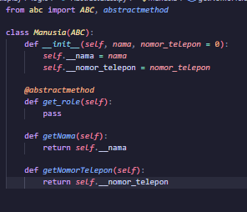
Penjelasan : Class Abstrak Manusia ini digunakan untuk menjadi template dari Class lain yang akan mewarisinya , ia punya konstruktot yakni input nama dan nomor telepon. Variabel nama dimasukkan kedalam konstruktor karena variabel nama dan nomor_telepon sendiri dibuat menjadi privat. Satu metode abstrak yang digunakan untuk bisa diwarisi adalah metode get_role.
    - Class Transaksi
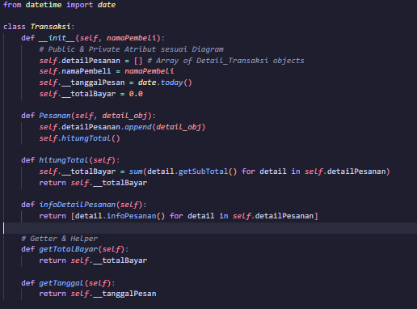
Penjelasan : Class Transaksi ini memiliki fungsi utama untuk mengelola aktivitas belanja yang dilakukan oleh pelanggan, di mana ia memiliki konstruktor yang menerima input namaPembeli untuk menginisialisasi identitas transaksi tersebut. Di dalamnya terdapat atribut publik berupa detailPesanan yang berbentuk array untuk menampung daftar objek detail transaksi serta namaPembeli, sementara variabel tanggalPesan dan totalBayar dibuat menjadi privat menggunakan tanda dua garis bawah agar nilainya terlindungi dan hanya bisa diakses melalui metode getter seperti getTanggal dan getTotalBayar. Class ini juga dilengkapi dengan metode Pesanan untuk menambahkan barang ke dalam daftar yang secara otomatis memicu metode hitungTotal, sebuah fungsi internal yang menjumlahkan seluruh sub-total dari setiap item pesanan guna memperbarui nilai totalBayar secara akurat, serta metode infoDetailPesanan yang berfungsi untuk mengumpulkan informasi lengkap dari seluruh item yang telah dipesan.
    - Class Detail_Transaksi
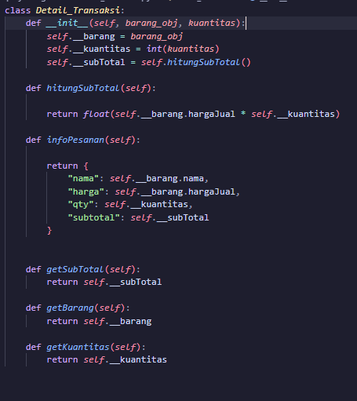
Penjelasan : Class Detail_Transaksi berfungsi untuk menghitung rincian biaya per item dalam sebuah pesanan, di mana ia menerima objek barang dan jumlah kuantitas melalui konstruktor untuk kemudian menyimpan data tersebut ke dalam atribut privat seperti barang, kuantitas, dan subTotal guna menjaga keamanan data. Class ini secara otomatis menjalankan metode hitungSubTotal untuk mengalikan harga jual barang dengan jumlah yang dibeli, serta menyediakan metode infoPesanan yang mengembalikan ringkasan data dalam bentuk dictionary untuk keperluan tampilan struk, dengan tambahan berbagai metode getter untuk mengakses nilai-nilai privat tersebut dari luar class.
    - Class Assistant
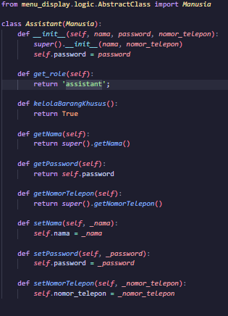
Penjelasan : Class Assistant merupakan turunan dari class abstrak Manusia yang merepresentasikan staf bantuan dalam sistem, di mana ia menggunakan fungsi super() untuk meneruskan data nama dan nomor telepon ke konstruktor induk serta menambahkan atribut khusus berupa password. Sebagai syarat dari class abstrak, ia mengimplementasikan metode get_role yang mengembalikan identitas sebagai 'assistant', memiliki kemampuan spesifik melalui metode kelolaBarangKhusus, serta menyediakan rangkaian metode getter dan setter untuk mengelola data pribadi maupun data yang diwarisi dari class Manusia.
    - Class Admin
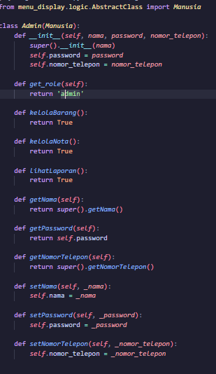
Penjelasan : Class Admin juga merupakan subclass dari Manusia yang memiliki otoritas lebih tinggi dalam sistem, di mana ia menginisialisasi identitasnya melalui konstruktor induk dan menyimpan atribut password serta nomor telepon secara mandiri. Class ini wajib mendefinisikan metode get_role sebagai 'admin' dan memiliki berbagai fungsionalitas manajerial seperti kelolaBarang, kelolaNota, hingga lihatLaporan, yang didukung oleh metode getter dan setter untuk memanipulasi informasi akun serta mengakses data nama melalui pemanggilan super().
    - Class Barang
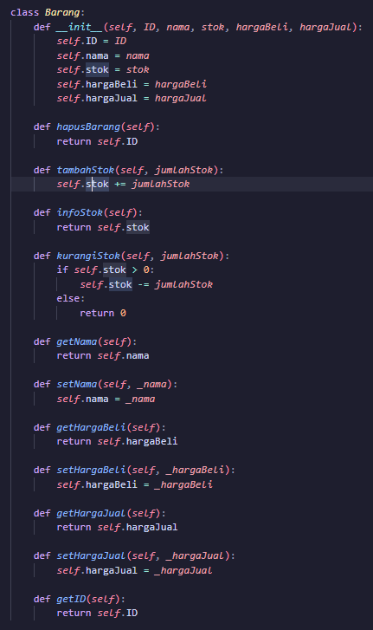
Penjelasan : Class Barang digunakan untuk mendefinisikan objek produk yang dikelola dalam sistem, yang mencakup informasi publik seperti ID, nama, stok, serta harga beli dan harga jual yang diinisialisasi melalui konstruktor. Class ini memiliki logika bisnis untuk manajemen inventaris melalui metode tambahStok dan kurangiStok yang menyertakan validasi agar stok tidak negatif, serta dilengkapi metode hapusBarang dan informasi stok, serta rangkaian lengkap getter dan setter untuk memanipulasi data atribut barang tersebut secara individual.
    - Class Gudang
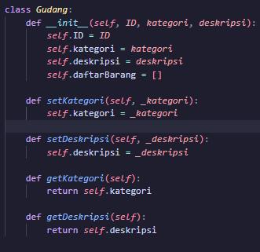
Penjelasan : Class Gudang berperan sebagai wadah penyimpanan kolektif yang mengelompokkan barang berdasarkan kategori dan deskripsi tertentu, di mana ia memiliki atribut daftarBarang berupa array untuk menampung berbagai objek dari class Barang. Melalui konstruktor, class ini menetapkan identitas gudang beserta kategorinya, serta menyediakan metode akses berupa getter dan setter untuk mengubah deskripsi atau kategori gudang guna memastikan pengorganisasian stok barang tetap terstruktur di dalam sistem manajemen.
  - Skrip Logika
    - Halaman Gudang
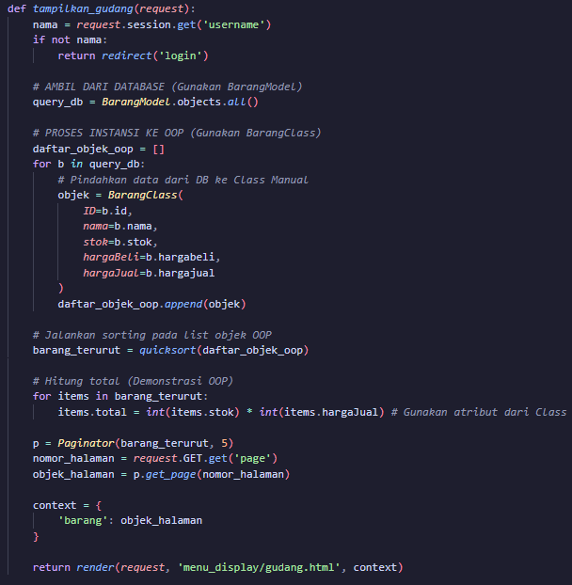
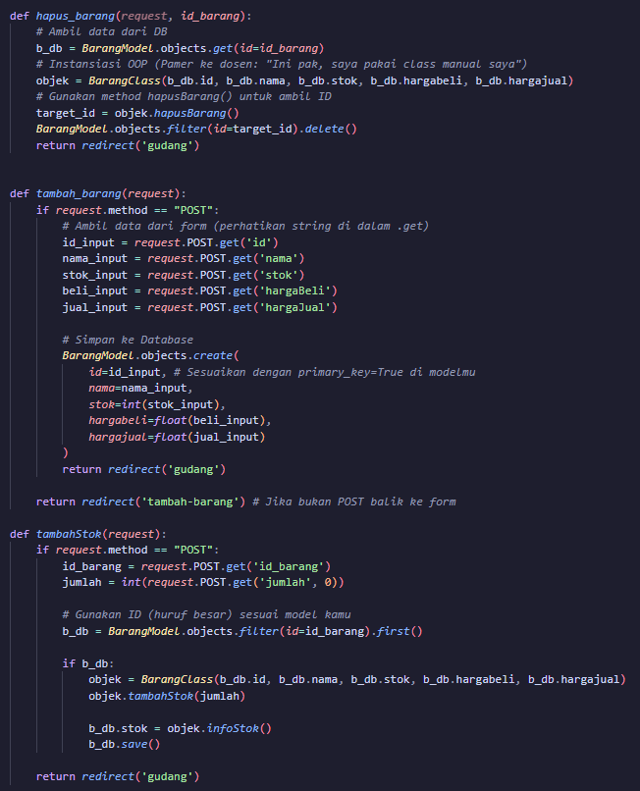
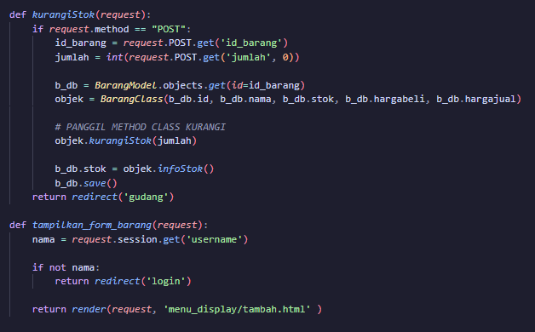
Penjelasan :
- Pada method tampilkan_gudang ini ia akan mengecek session username terlebih dahulu, jika tidak ada maka akan ditendang balik ke halaman login, namun jika ada maka ia akan mengambil semua data dari BarangModel di database lalu melakukan perulangan untuk memindahkan data-data tersebut ke dalam list objek menggunakan BarangClass secara manual. Setelah data menjadi objek, ia menjalankan fungsi quicksort untuk mengurutkan barang dan menghitung total nilai aset per barang (stok kali harga jual) menggunakan atribut dari class tersebut, lalu hasilnya diproses menggunakan Paginator agar tampilan di halaman gudang hanya muncul 5 barang per halaman.

- Pada method hapus_barang ini ia akan mengambil satu data barang dari database berdasarkan ID yang dipilih, kemudian data tersebut dimasukkan dulu ke dalam BarangClass agar bisa menggunakan metode hapusBarang() milik class tersebut untuk mendapatkan ID target, baru setelah itu perintah delete dijalankan pada database dan halaman akan diarahkan kembali ke tampilan gudang.
- Pada method tambah_barang ini ia akan menyeleksi jika ada kiriman data melalui metode POST, maka ia akan mengambil semua inputan mulai dari ID, nama, stok, hingga harga dari form, lalu data-data tersebut langsung dimasukkan dan disimpan ke dalam BarangModel di database sehingga barang baru berhasil terdaftar, kemudian user diarahkan kembali ke halaman gudang.
- Pada method tambahStok ini ia akan mengambil ID barang dan jumlah stok tambahan dari inputan user, lalu mencari barangnya di database dan membungkusnya ke dalam BarangClass agar bisa menjalankan fungsi tambahStok milik objek tersebut. Setelah jumlah stok di dalam objek bertambah, ia akan mengambil nilai stok terbaru menggunakan metode infoStok() untuk kemudian disimpan kembali ke dalam database agar jumlah stok di sistem sinkron.
- Pada method kurangiStok ini ia bekerja hampir sama dengan tambah stok, yaitu mengambil data barang dari database berdasarkan ID lalu memindahkannya ke BarangClass untuk menjalankan logika pengurangan stok melalui metode kurangiStok(). Setelah stok di dalam objek berkurang, nilai akhirnya diambil lagi dan disimpan ke database agar data stok barang yang tampil di gudang tetap akurat.
- Pada method tampilkan_form_barang ini ia hanya bertugas untuk mengecek apakah user sudah login dengan melihat session username, jika belum login maka akan diarahkan ke halaman login, dan jika sudah login maka ia hanya akan menampilkan (render) halaman form tambah barang saja.
    - Halaman Transaksi
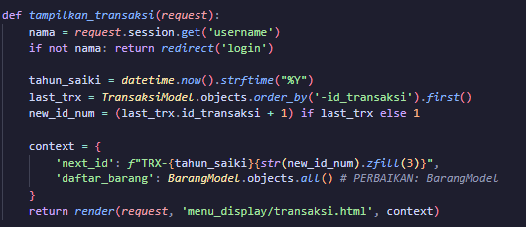
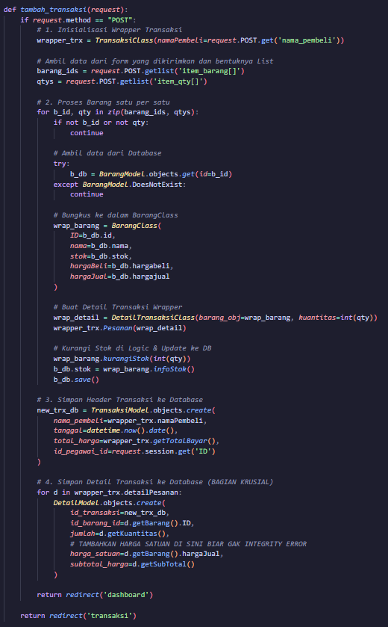
Penjelasan :
- Pada method tampilkan_transaksi ini ia pertama-tama mengecek session untuk memastikan user sudah login, lalu ia mengambil tahun saat ini dan melihat data terakhir di TransaksiModel untuk membuat nomor ID transaksi otomatis (seperti TRX-2024001). Setelah itu, ia mengambil semua daftar barang dari database dan mengirimkannya ke halaman transaksi agar user bisa memilih barang apa saja yang ingin dibeli melalui form yang sudah disediakan.

- Pada method tambah_transaksi ini alurnya cukup panjang karena ia memproses banyak data sekaligus, dimulai dengan membuat objek penampung dari TransaksiClass menggunakan nama pembeli dari form, lalu ia mengambil daftar ID barang dan jumlahnya dalam bentuk list. Di dalam perulangan, setiap barang yang dipilih akan diambil dari database dan dibungkus ke dalam BarangClass, kemudian dimasukkan ke DetailTransaksiClass untuk dihitung subtotalnya dan dimasukkan ke dalam daftar pesanan utama; di sini juga stok barang langsung dikurangi secara otomatis di database menggunakan logika dari class tersebut. Terakhir, setelah semua perhitungan selesai, ia menyimpan data induk transaksi ke TransaksiModel dan menyimpan rincian barang-barang yang dibeli ke DetailModel, baru kemudian user diarahkan kembali ke dashboard.
    - Halaman Laporan
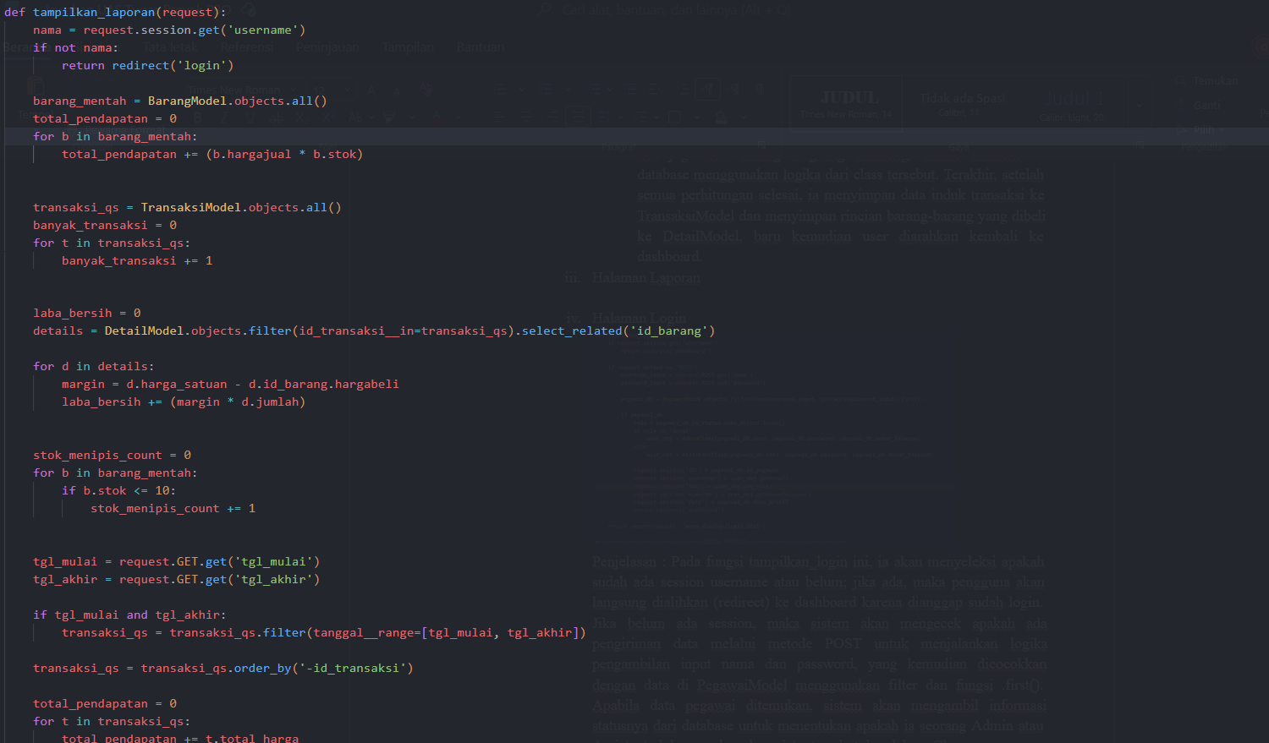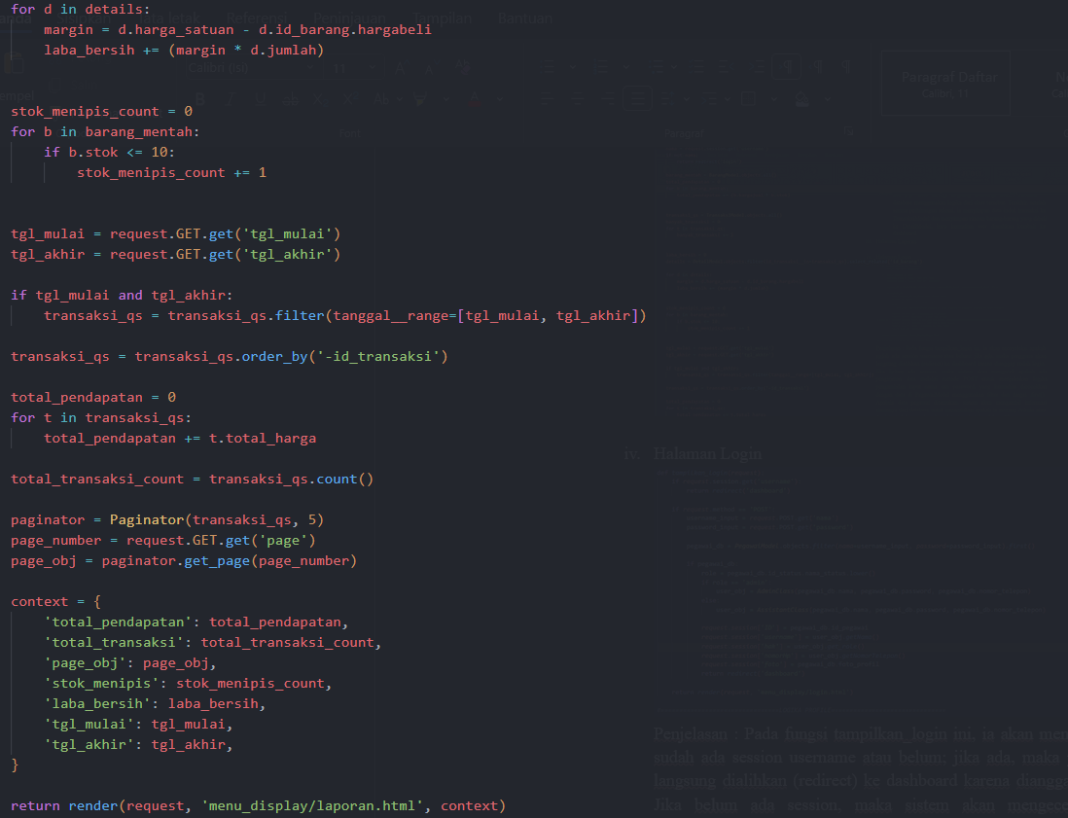
Penjelasan:
Pada method tampilkan_laporan ini, ia pertama-tama mengecek session untuk memastikan user sudah login agar halaman tidak dapat diakses secara ilegal, lalu ia mengambil seluruh data dari database melalui BarangModel untuk menghitung total potensi aset serta mendeteksi barang yang stoknya menipis di bawah 10 unit. Setelah itu, ia memproses perhitungan laba bersih dengan menghitung selisih harga jual dan harga beli dari setiap barang yang terjual pada DetailModel, serta menyediakan fitur filter tanggal otomatis berdasarkan input dari user. Terakhir, ia melakukan agregasi total pendapatan dan menerapkan sistem paginasi untuk membatasi tampilan rincian transaksi agar lebih rapi, sebelum seluruh informasi tersebut dikirimkan ke halaman laporan untuk ditampilkan kepada user.
    - Halaman Login
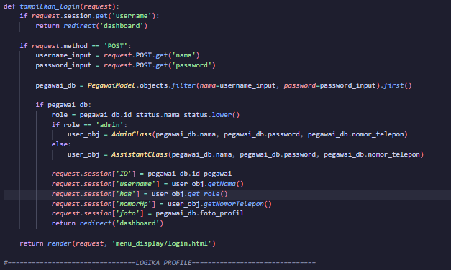
Penjelasan :
Pada method tampilkan_login ini, ia akan menyeleksi apakah sudah ada session username atau belum; jika ada, maka pengguna akan langsung dialihkan (redirect) ke dashboard karena dianggap sudah login. Jika belum ada session, maka sistem akan mengecek apakah ada pengiriman data melalui metode POST untuk menjalankan logika pengambilan input nama dan password, yang kemudian dicocokkan dengan data di PegawaiModel menggunakan filter dan fungsi .first(). Apabila data pegawai ditemukan, sistem akan mengambil informasi statusnya dari database untuk menentukan apakah ia seorang Admin atau Assistant, lalu membungkus data tersebut ke dalam Class penampung yang sesuai. Setelah objek datanya siap, sistem tinggal membuatkan session untuk menyimpan informasi login pengguna tersebut sebelum akhirnya dialihkan ke halaman dashboard.
    - Halaman Dashboard
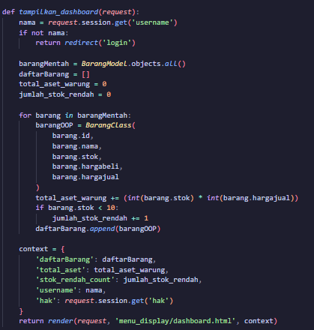
Penjelasan : Pada method tampilkan_dashboard ini ia pertama-tama memastikan apakah ada session username agar tidak sembarang orang bisa masuk, lalu ia mengambil semua data dari BarangModel dan melakukan perulangan untuk mengubah data mentah dari database menjadi objek menggunakan BarangClass. Di dalam perulangan tersebut, ia juga sekaligus menghitung total aset warung dengan menjumlahkan hasil kali stok dan harga jual tiap barang, serta menyeleksi barang mana saja yang stoknya sudah di bawah 10 untuk dihitung sebagai stok rendah. Setelah semua data terkumpul, ia mengirimkan daftar barang, total aset, jumlah stok rendah, serta informasi hak akses user ke halaman dashboard untuk ditampilkan sebagai ringkasan laporan.
- Penjelasan screenshot tampilan yang dihasilkan aplikasi
  - Halaman Login
Gambar. Halaman Login

Halaman Login merupakan pintu utama sekaligus lapisan keamanan fundamental bagi sistem manajemen Toko Kelontong Eni yang dibangun berbasis bahasa pemrograman Python. Keberadaan halaman ini dirancang secara krusial untuk memastikan bahwa setiap individu yang mencoba masuk ke dalam sistem adalah pengguna yang valid dan terverifikasi. Hal ini bertujuan untuk memproteksi integritas data agar hanya personil yang berwenang yang dapat mengakses, mengolah, maupun memanipulasi informasi sensitif sesuai dengan tingkatan status atau hak akses yang telah ditentukan.
Selain itu, jika merujuk pada Gambar. Halaman Login, estetika antarmuka halaman ini telah dioptimalkan untuk memberikan pengalaman pengguna yang intuitif. Secara keseluruhan, kode program ini merupakan hasil kolaborasi harmonis antara sisi backend (Python, Django, SQLite) yang menangani logika keamanan, serta sisi frontend (HTML, CSS, dan JavaScript) yang bertanggung jawab dalam menciptakan tampilan login yang responsif, bersih, dan modern. Sinergi antar teknologi ini memastikan bahwa sistem manajemen Toko Kelontong Eni tidak hanya aman dari sisi fungsional, tetapi juga profesional dari sisi presentasi visual.
  - Dashboard Utama
Gambar. Halaman Dashboard

Dashboard Utama merupakan pusat kendali operasional dan visualisasi data strategis dari aplikasi manajemen Toko Kelontong Eni yang dikembangkan berbasis website menggunakan bahasa pemrograman Python. Modul ini dirancang secara khusus untuk menyajikan informasi yang ringkas, padat, dan intuitif mengenai performa harian toko secara real-time. Fungsi fundamental dari dashboard ini adalah memberikan gambaran menyeluruh kepada pemilik toko terkait indikator penting seperti total akumulasi nilai aset barang, status ketersediaan stok, hingga agregasi jumlah produk yang tersebar di seluruh gudang penyimpanan.
Merujuk pada Gambar. Halaman Dashboard, desain antarmuka disusun dengan filosofi minimalis namun tetap fungsional. Implementasi shortcut atau jalan pintas yang intuitif—seperti tombol tambah barang, navigasi daftar inventaris, dan pencatatan transaksi baru—memungkinkan pengguna untuk mengeksekusi perintah penting tanpa harus melalui banyak tahapan menu. Penggunaan elemen grafis yang modern dan penataan komponen yang ergonomis memastikan bahwa pemilik toko dapat memantau kondisi bisnisnya dengan nyaman, efektif, dan profesional melalui satu tampilan layar saja.

  - Halaman Profil
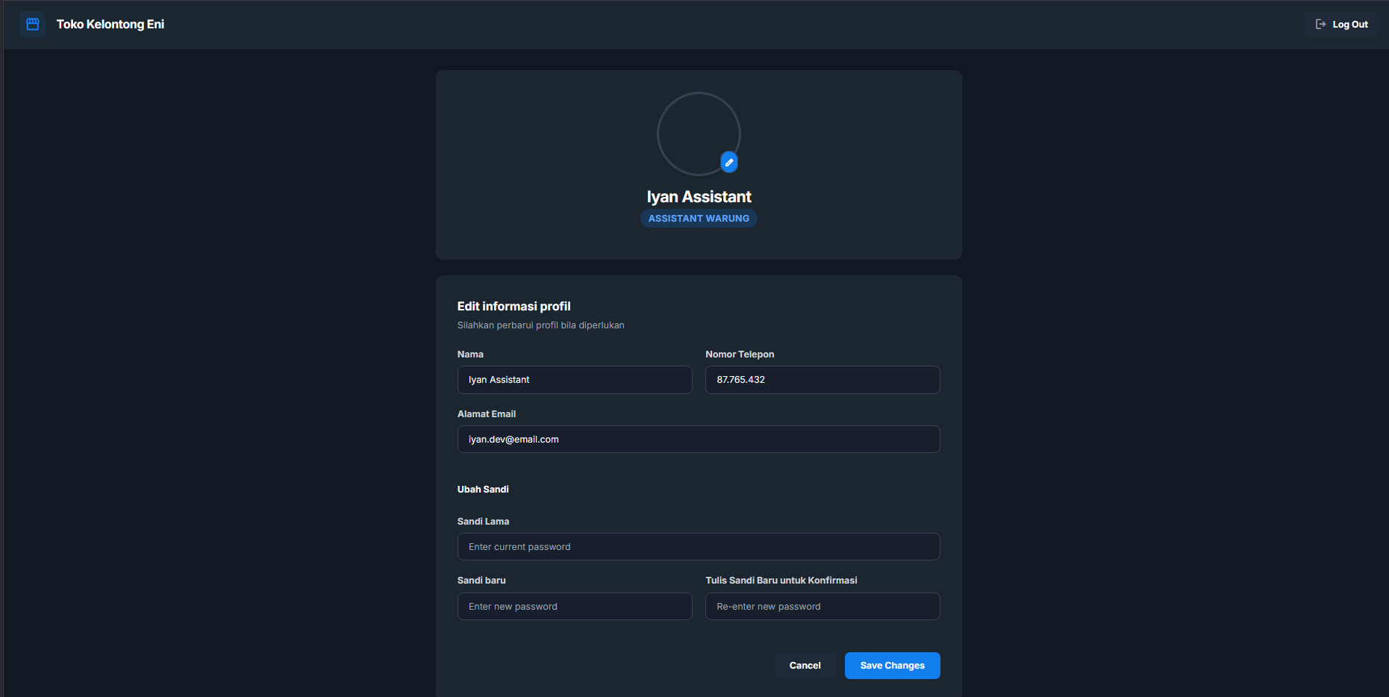
Gambar. Halaman Profil

Halaman Profil pada sistem manajemen Toko Kelontong Eni yang meruduk pada Gambar. Halaman Profil dirancang secara khusus sebagai modul fundamental untuk pengaturan identitas serta penguatan lapisan keamanan bagi admin yang memiliki otoritas penuh terhadap sistem. Modul ini dikembangkan dengan mengintegrasikan fitur built-in User Model dari framework Django, yang memungkinkan seluruh data profil pengguna dikelola secara terpusat dan terstruktur di dalam basis data SQLite. Melalui antarmuka ini, sistem mampu menyajikan informasi komprehensif mengenai identitas pengguna, yang mencakup parameter username, nama lengkap secara mendetail, nomor handphone aktif, alamat surel resmi, hingga penetapan peran (role) spesifik dalam hierarki manajemen toko.
Pemanfaatan halaman profil ini memberikan fleksibilitas bagi pemilik toko untuk melakukan pembaruan informasi personal serta manajemen kredensial secara mandiri tanpa memerlukan intervensi teknis pada sisi database. Dengan demikian, manajemen profil menciptakan ekosistem digital yang amandan terpercaya bagi seluruh operasional Toko Kelontong Eni.

  - Halaman Pengaturan
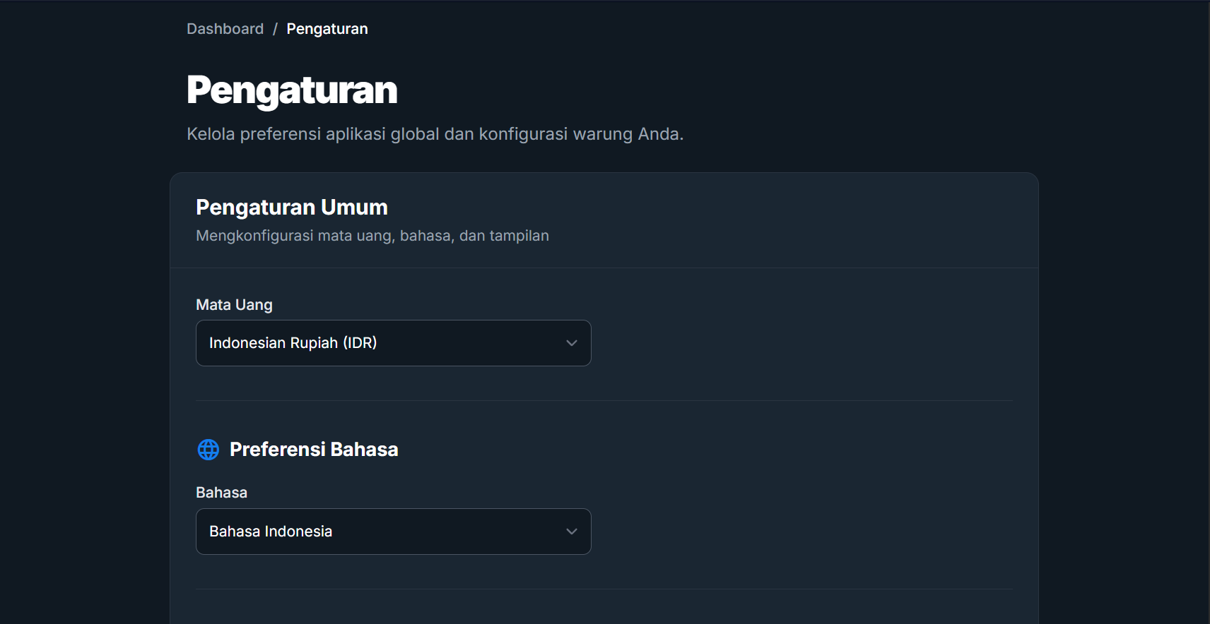
Gambar. Halaman Pengaturan Bagian Pengaturan Umum

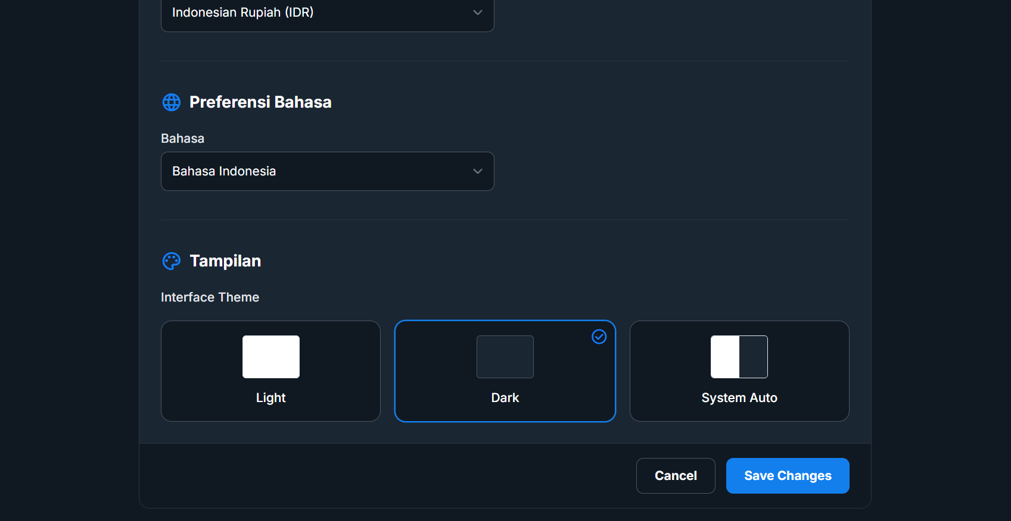
Gambar. Halaman Pengaturan Bagian Tema
Halaman pengaturan pada sistem informasi Toko Kelontong Eni dirancang secara strategis sebagai pusat kendali preferensi antarmuka pengguna, yang memungkinkan pemilik toko melakukan penyesuaian fungsional tanpa harus berinteraksi langsung dengan kode program inti. Modul ini memiliki peran krusial dalam mengelola konfigurasi umum sistem serta menyediakan fitur personalisasi tampilan aplikasi yang dinamis. Berdasarkan Gambar. Halman Pengaturan Bagian Pengaturan Umum dan Gambar. Halaman Pengaturan Bagian Tema, fungsionalitas utama dari halaman ini difokuskan pada standarisasi parameter internasional, yakni pengaturan preferensi bahasa dan penentuan mata uang resmi yang digunakan dalam seluruh laporan transaksi di dalam aplikasi.
Secara teknis, implementasi halaman ini merupakan sinergi antara teknologi HTML, CSS, dan JavaScript untuk menciptakan pengalaman pengguna yang responsif. Peran JavaScript di sini sangat dominan, di mana skrip tersebut bekerja secara aktif di sisi klien (client-side) untuk mengubah tema tampilan secara instan—seperti beralih antara mode gelap (Dark Mode) dan terang (Light Mode)—serta melakukan pembaruan pada elemen bahasa di seluruh antarmuka tanpa memerlukan proses pemuatan ulang halaman (reload) yang lama. Integrasi teknologi ini memastikan bahwa sistem manajemen Toko Kelontong Eni memiliki fleksibilitas tinggi dalam beradaptasi dengan kenyamanan visual pengguna, sekaligus menjaga konsistensi data finansial melalui pengaturan mata uang yang terpusat.

  - Halaman Pengelolaan Stok Barang
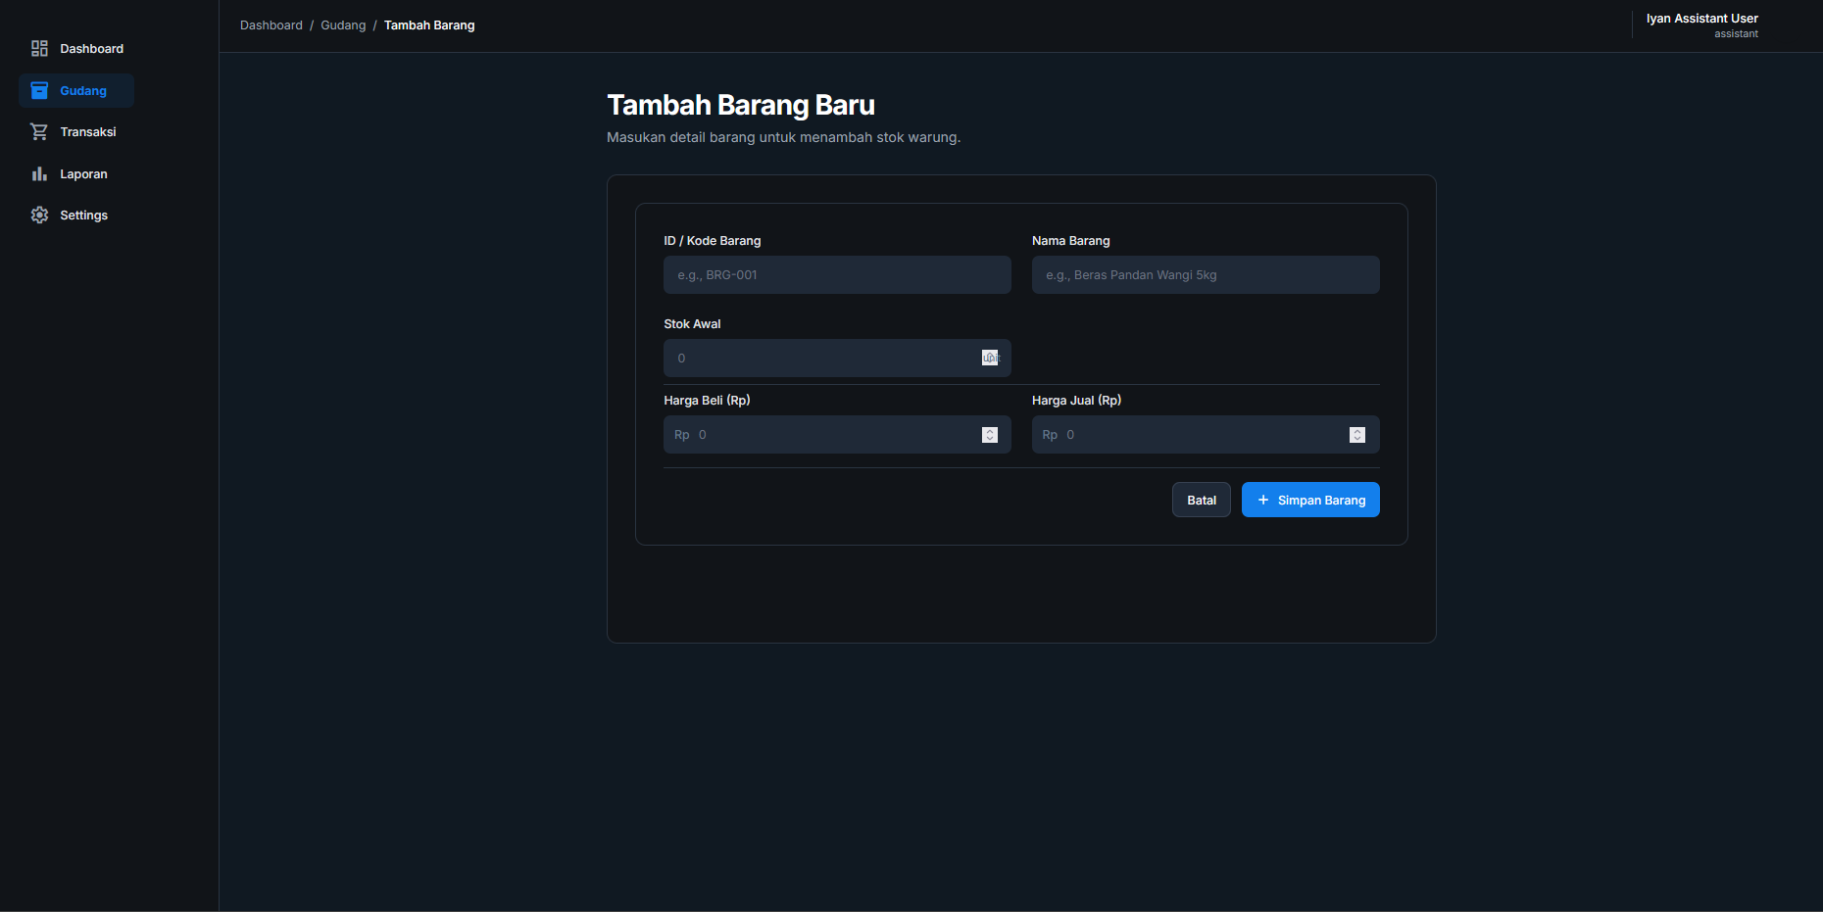
Gambar. Halaman Input Barang Baru
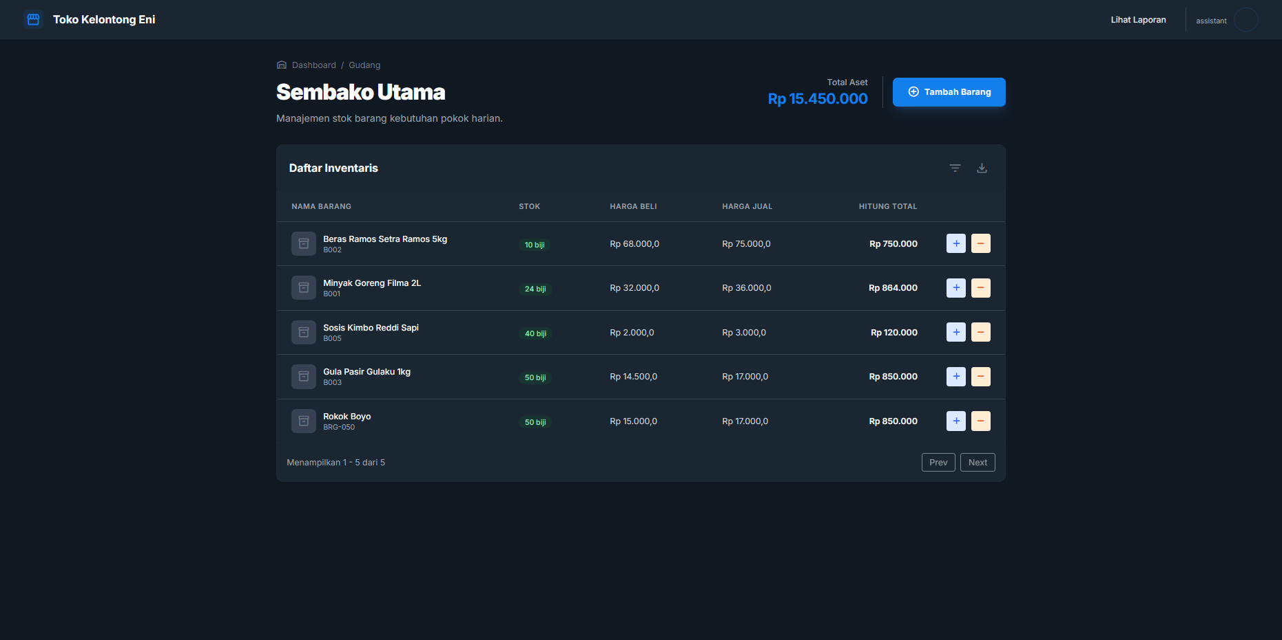
Gambar. Halaman Gudang

Halaman manajemen barang dan stok untuk sistem Toko Kelontong Eni dikembangkan secara komprehensif menggunakan bahasa pemrograman Python dan framework Django untuk menjamin efisiensi pengelolaan inventaris. Secara fungsional, modul ini mencakup berbagai fitur krusial seperti penambahan produk baru secara dinamis, pembaruan stok secara berkala, hingga penghapusan data produk yang sudah tidak relevan. Dalam implementasi teknisnya, sistem memaksimalkan penggunaan Django ORM di mana class manual yang telah dirancang sebelumnya dalam Class Diagram bertindak sebagai penampung data (data container) hasil query dari database. Berdasarkan Gambar. Halaman Input Barang Baru, saat pengguna melakukan input barang baru, sistem melalui class model akan memproses data nama, harga beli, harga jual, stok awal, serta kategori untuk kemudian disimpan secara permanen ke dalam SQLite. Seluruh pengiriman data ini dilakukan melalui metode POST untuk menjamin keamanan informasi agar tidak terbaca melalui URL, disertai dengan lapisan filterisasi ketat di sisi server guna mencegah masuknya input data yang tidak valid atau sembarangan.
Selanjutnya, pada Gambar. Halaman Gudang, sistem menampilkan tabel inventaris gudang yang menyajikan seluruh data barang secara transparan dan terstruktur. Namun, sistem ini telah dilengkapi dengan protokol keamanan berbasis Role-Based Access Control (RBAC), yang memastikan bahwa pengguna dengan status tertentu hanya dapat mengakses dan memanipulasi bagian tertentu dari data gudang tersebut. Pembatasan hak akses ini sangat krusial untuk menjaga integritas data, di mana pengguna biasa atau pegawai tidak dapat melakukan akses pada fungsi-fungsi administratif sensitif yang seharusnya hanya dikelola oleh pemilik toko. Sinergi antara visualisasi data yang informatif pada tabel gudang dan pengamanan hak akses ini menunjukkan bahwa aplikasi Toko Kelontong Eni tidak hanya fokus pada kemudahan operasional, tetapi juga pada aspek keamanan dan akuntabilitas pengelolaan aset toko di masa depan.
- Halaman Transaksi
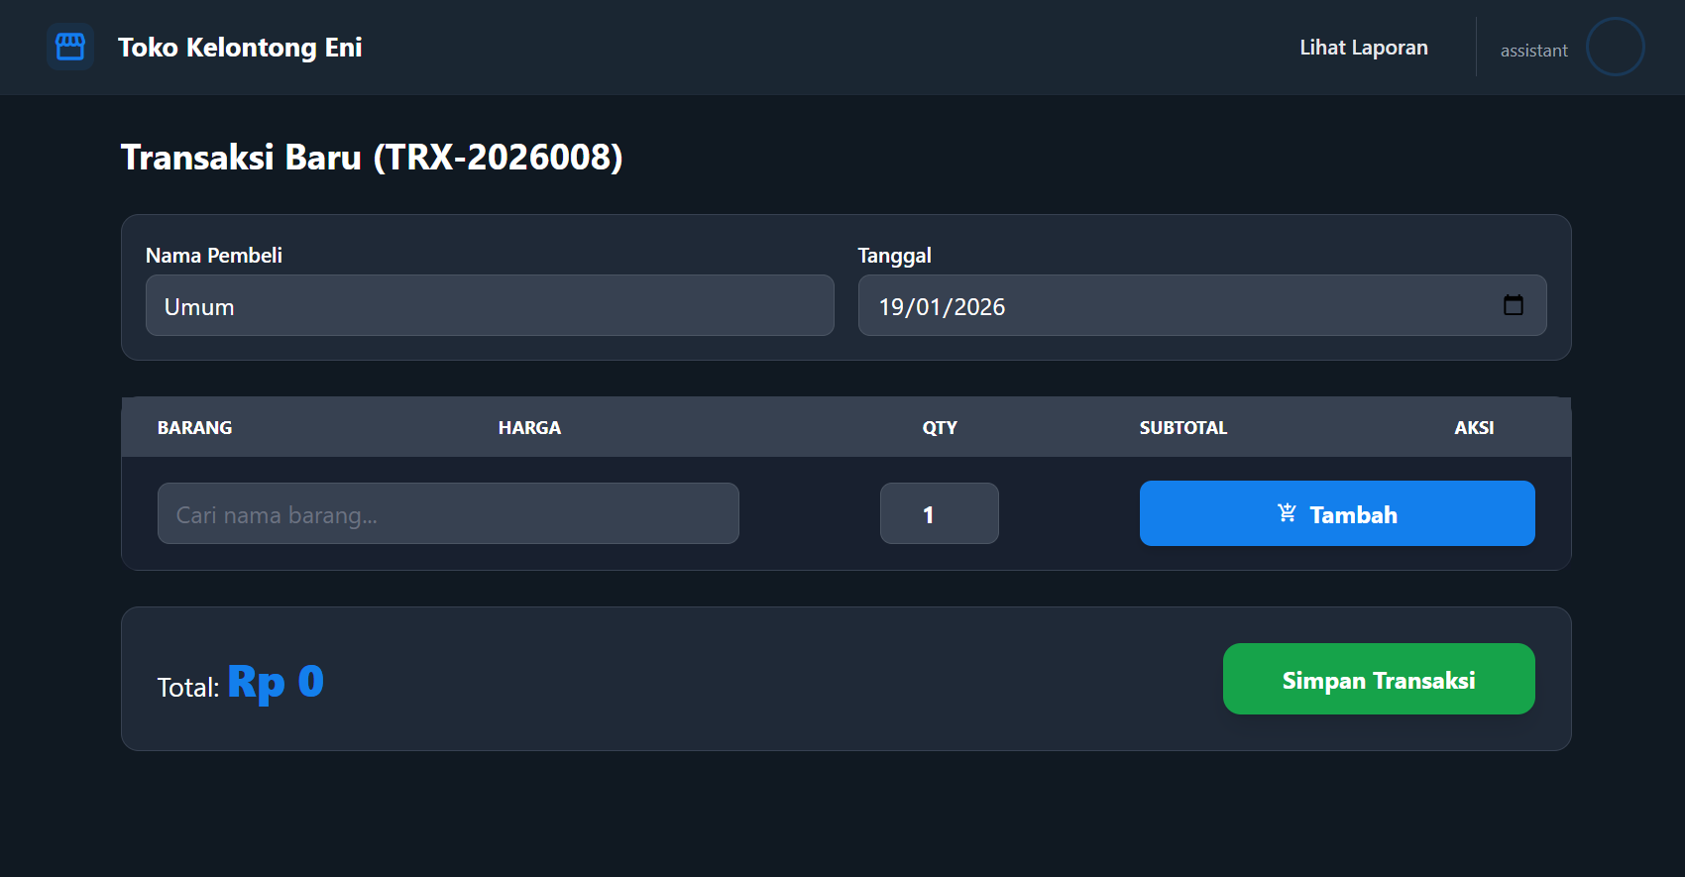
Halaman. Transaksi
Halaman Transaksi pada sistem informasi Toko Kelontong Eni merupakan halaman input data transaksi penjualan yang dibangun menggunakan bahasa pemrograman Python berbasis web dengan framework Django. Halaman ini berfungsi sebagai antarmuka utama bagi admin atau kasir untuk mencatat transaksi penjualan yang terjadi secara langsung. Data yang dimasukkan pada halaman ini akan diproses oleh backend Django dan disimpan ke dalam database, sehingga setiap transaksi dapat tercatat secara rapi dan terstruktur.
Pada bagian atas halaman terdapat informasi Nama Pembeli dan Tanggal Transaksi. Nama pembeli secara default diisi dengan nilai “Umum” untuk transaksi tanpa identitas khusus, namun tetap dapat diubah sesuai kebutuhan. Field tanggal menggunakan input bertipe date yang memungkinkan pengguna memilih tanggal transaksi secara akurat. Data dari kedua input ini akan disimpan sebagai atribut utama pada tabel transaksi di database melalui model Django.
Bagian berikutnya merupakan form penambahan barang yang terdiri dari kolom Barang, Harga, Qty, dan Subtotal. Kolom barang digunakan untuk mencari dan memilih data barang yang tersedia di database, biasanya diambil dari tabel barang menggunakan query Django ORM. Ketika barang dipilih dan jumlah (Qty) diinputkan, sistem akan menghitung subtotal secara otomatis berdasarkan harga barang dan jumlah yang dibeli. Tombol Tambah berfungsi untuk memasukkan barang tersebut ke dalam daftar detail transaksi sementara sebelum transaksi disimpan secara permanen.
Di bagian bawah halaman ditampilkan informasi Total Harga, yang merupakan hasil akumulasi seluruh subtotal barang yang ditambahkan ke dalam transaksi. Perhitungan total ini dilakukan di sisi backend maupun frontend agar hasilnya tetap konsisten dan akurat. Total harga akan terus diperbarui setiap kali barang ditambahkan atau diubah. Tombol Simpan Transaksi berfungsi untuk menyimpan seluruh data transaksi beserta detail barang ke dalam database, biasanya melibatkan dua tabel utama yaitu tabel transaksi dan tabel detail transaksi yang saling berelasi.
- Halaman Laporan
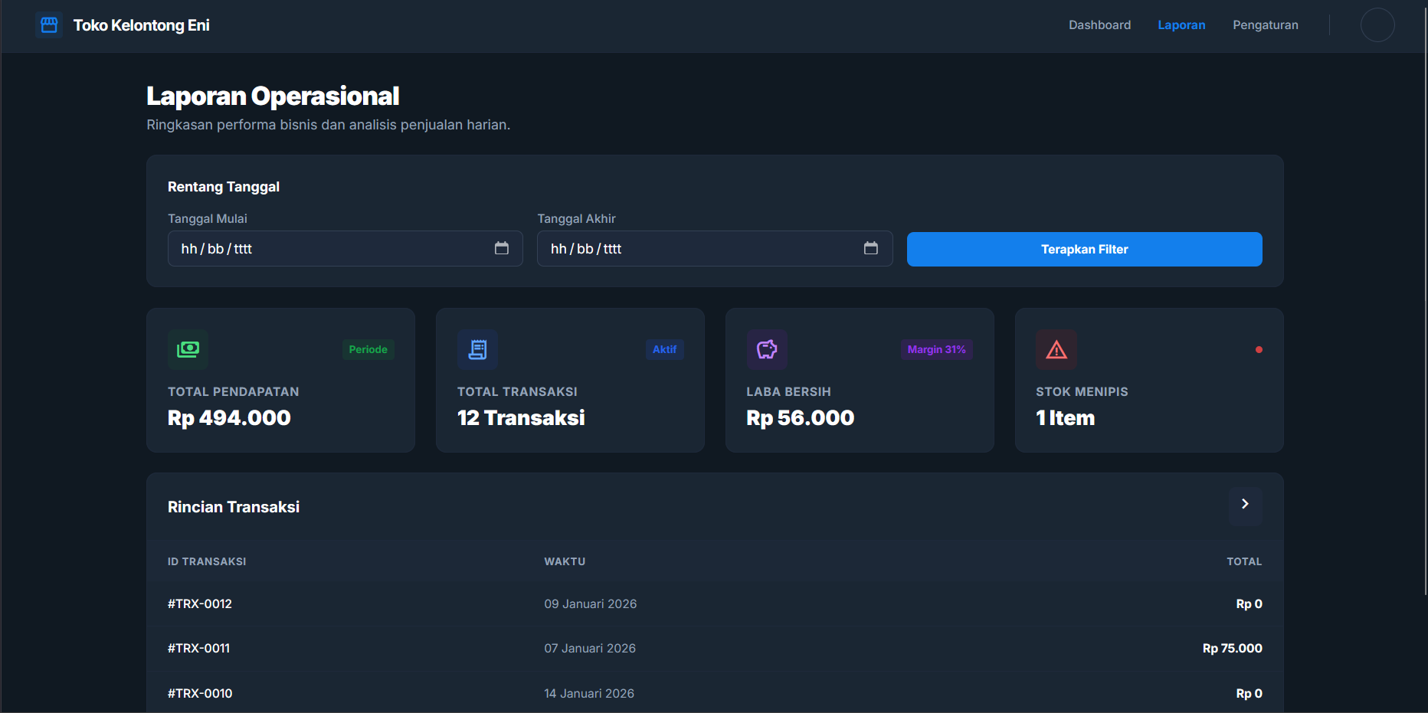
Halaman Laporan Operasional pada sistem informasi Toko Kelontong Eni merupakan halaman berbasis web yang dibangun menggunakan bahasa pemrograman Python dengan framework Django dan berfungsi untuk menampilkan ringkasan performa operasional toko dalam periode waktu tertentu. Halaman ini dirancang untuk membantu pengguna, khususnya pemilik atau pengelola toko, dalam memantau kondisi penjualan, laba, serta stok barang secara terstruktur dan informatif. Data yang ditampilkan pada halaman ini bersifat dinamis karena diambil langsung dari database dan diolah oleh sistem backend Django sesuai dengan rentang tanggal yang dipilih oleh pengguna.
Pada bagian atas halaman terdapat fitur rentang tanggal yang terdiri dari tanggal mulai dan tanggal akhir. Fitur ini digunakan sebagai filter laporan agar pengguna dapat melihat data transaksi sesuai periode yang diinginkan. Input tanggal tersebut dikirim ke server menggunakan metode GET, kemudian diproses pada file views.py untuk memfilter data transaksi berdasarkan field tanggal pada tabel transaksi. Dengan mekanisme ini, sistem mampu menampilkan laporan harian, mingguan, maupun bulanan secara fleksibel.
Selanjutnya, halaman ini menampilkan beberapa kartu ringkasan yang berisi informasi utama terkait operasional toko. Kartu Total Pendapatan menampilkan akumulasi nilai penjualan yang dihitung dari total harga seluruh transaksi dalam periode tertentu. Kartu Total Transaksi menunjukkan jumlah transaksi yang terjadi, sedangkan kartu Laba Bersih menampilkan hasil perhitungan selisih antara pendapatan dan biaya atau modal barang. Selain itu, terdapat informasi margin laba dalam bentuk persentase sebagai indikator efisiensi penjualan. Kartu Stok Menipis digunakan untuk memberikan peringatan dini kepada pengguna terkait jumlah barang yang stoknya berada di bawah batas minimum, sehingga dapat segera dilakukan pengadaan ulang.
Pada bagian bawah halaman terdapat tabel Rincian Transaksi yang menampilkan daftar transaksi secara detail, meliputi ID transaksi, waktu transaksi, dan total pembayaran. Data pada tabel ini diambil dari database melalui model Django dan dikirim ke template menggunakan context. Proses ini memanfaatkan fitur template engine Django untuk menampilkan data secara berulang dan terstruktur dalam bentuk tabel HTML. Dengan adanya rincian transaksi ini, pengguna dapat menelusuri transaksi yang terjadi pada periode tertentu dengan lebih mudah.
- Penjelasan status unggah skrip di Gitlab/Github hingga projek final.
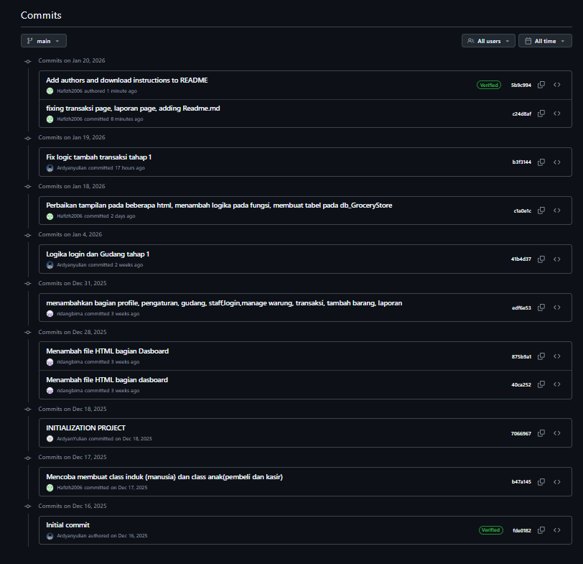
Penjelasan :
Riwayat commit pada proyek Toko Kelontong Eni menunjukkan alur pengembangan sistem yang terstruktur, dimulai pada pertengahan Desember 2025 dengan inisialisasi folder proyek dan pembuatan fondasi pemrograman berorientasi objek melalui kelas induk manusia serta kelas anak pembeli dan kasir. Memasuki akhir Desember 2025, fokus pengembangan berpindah pada pembuatan antarmuka pengguna seperti halaman dasbor, profil, gudang, hingga pengaturan sistem secara menyeluruh. Pada awal Januari 2026, implementasi logika utama mulai dilakukan yang mencakup sistem autentikasi login serta manajemen stok barang di gudang. Fase krusial terjadi pada pertengahan hingga akhir Januari 2026, di mana dilakukan perbaikan besar pada logika transaksi dan laporan operasional, termasuk penerapan sinkronisasi data otomatis serta pembersihan file dokumentasi untuk memastikan aplikasi siap digunakan. Seluruh rangkaian perubahan ini mencerminkan transisi dari perancangan konsep kelas hingga menjadi aplikasi manajemen stok dan poin penjualan yang fungsional dan terintegrasi dengan basis data.

- Analisis pengerjaan projek
Penerapan sistem informasi manajemen berbasis web ini memberikan gambaran yang jelas mengenai efisiensi operasional bagi Toko Kelontong Eni. Berdasarkan hasil implementasi, dapat dianalisis beberapa poin krusial sebagai berikut:
- Waktu: Penggunaan sistem secara signifikan mempercepat proses pencatatan transaksi dan rekapitulasi laporan bulanan dibandingkan metode manual yang memakan waktu lama.
- Biaya: Penggunaan teknologi open-source seperti Python, Django, dan SQLite memungkinkan pengembangan sistem dengan biaya yang lebih terjangkau namun tetap memiliki keandalan tinggi.
- Kendala: Tantangan utama dalam proses implementasi adalah adaptasi pemilik toko terhadap antarmuka digital setelah sekian lama menggunakan metode konvensional.
- Tantangan Masa Depan: Kedepannya, sistem perlu terus diperbarui untuk mengakomodasi penambahan jenis barang baru dan peningkatan volume transaksi agar tetap relevan dengan perkembangan usaha.

